玻璃中间膜全球市场总体规模
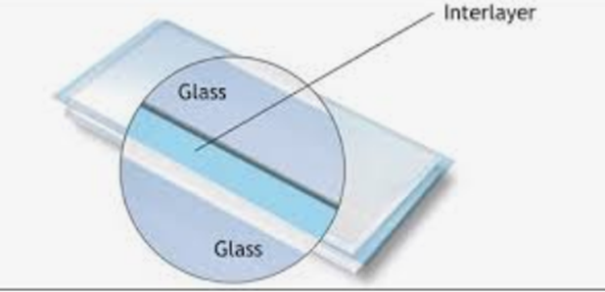
据QYResearch调研团队最新报告“全球玻璃中间膜市场报告2023-2029”显示，预计2029年全球玻璃中间膜市场规模将达到42.9亿美元，未来几年年复合增长率CAGR为0.5%。
玻璃中间膜，全球市场总体规模
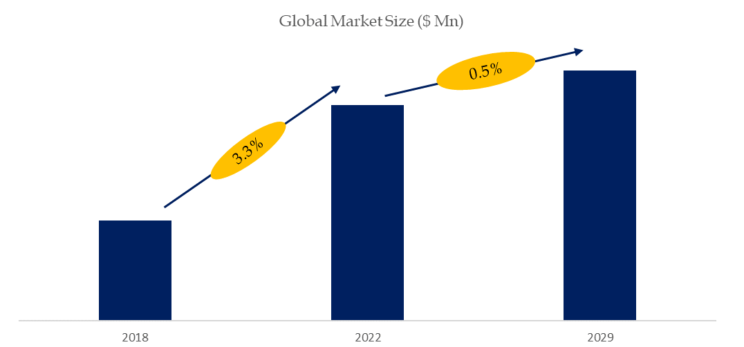
如上图表/数据，摘自QYResearch最新报告“全球玻璃中间膜市场研究报告2023-2029.

全球玻璃中间膜市场前9强生产商排名及市场占有率（基于2021年调研数据；目前最新数据以本公司最新调研数据为准）
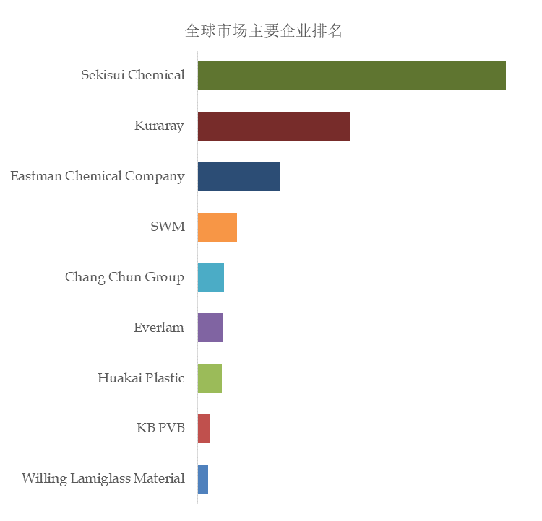
如上图表/数据，摘自QYResearch报告“全球玻璃中间膜市场研究报告2023-2029，排名基于2022数据。目前最新数据，以本公司最新调研数据为准。
.
全球范围内玻璃中间膜生产商主要包括Sekisui Chemical、Kuraray、Eastman Chemical Company、SWM等。2022年，全球前三大厂商占有大约40.0%的市场份额。

2024年全球玻璃中间膜行业总体规模、主要企业国内外市场占有率及排名
本文侧重研究全球玻璃中间膜总体规模及主要厂商占有率和排名，主要统计指标包括玻璃中间膜产能、销量、销售收入、价格、市场份额及排名等，企业数据主要侧重近三年行业内主要厂商的市场销售情况。地区层面，主要分析过去五年和未来五年行业内主要生产地区和主要消费地区的规模及趋势。
QYResearch（恒州博智）是全球知名的大型咨询机构，长期专注于各行业细分市场的调研。行业层面，重点关注可能存在“卡脖子”的高科技细分领域。企业层面，重点关注在国际和国内市场在规模和技术等层面具有代表性的企业，挖掘出各个行业的国家级“专精特新”企业，以全球视角，深度洞察行业竞争态势、发展现状及未来趋势。
本文正文共10章，各章节主要内容如下：
第1章：报告统计范围、所属行业、产品细分及主要的下游市场，行业现状及进入壁垒等
第2章：国内外主要企业市场占有率及排名
第3章：全球总体规模（产能、产量、销量、需求量、销售收入等数据，2019-2030年）
第4章：全球玻璃中间膜主要地区分析，包括销量、销售收入等
第5章：全球玻璃中间膜主要厂商基本情况介绍，包括公司简介、玻璃中间膜产品型号、销量、收入、价格及最新动态等
第6章：全球不同产品类型玻璃中间膜销量、收入、价格及份额等
第7章：全球不同应用玻璃中间膜销量、收入、价格及份额等
第8章：行业发展趋势、驱动因素、行业政策等
第9章：产业链、上下游分析、生产模式、销售模式及销售渠道分析等
第10章：报告结论

